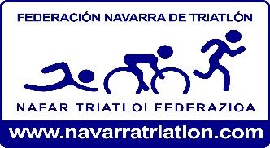

Desde la federación Navarra de triatlón se quiere saber con exactitud la cantidad de personas interesadas en realizar el curso de técnico en nivel 1.

Para, de esta forma, poder ver la viabilidad y posibles fechas de realización.

Por ello toda persona interesada debe enviar un mail al correo:

[entrenadores@navarratriatlon.com](mailto:entrenadores@navarratriatlon.com)

aportando los siguientes datos:

* Nombre:
* Apellidos:
* Edad / Fecha nacimiento:
* DNI:
* Número móvil:
* Email contacto:
* Estudios:
* Si se ha realizado algún triatlón en los 2 últimos años:
* Club:

Pamplona a 18 diciembre 2022